Technik für Bauprofis live erleben
Jubiläums-Roadshow in Deutschland und Österreich anlässlich der Feier
von 333 Jahren Husqvarna und 40 Jahren Blastrac Deutschland

Niederstotzingen, 8. April 2022 – In diesem Jahr begehen zwei bekannte und etablierte Anbieter von Profilösungen für die Baubranche ihre Jubiläen: Husqvarna feiert den 333. Geburtstag und Blastrac Deutschland das 40-jährige Bestehen der hiesigen Niederlassung. Seit der im Januar 2021 erfolgten Übernahme von Blastrac durch Husqvarna sind beide Unternehmen eng verbunden und gehen nun im Rahmen einer Roadshow gemeinsam auf Tour. Dazu sind alle Kunden und Anwender herzlich eingeladen. Sie können sich auf eine Auswahl der neuesten professionellen Maschinen und Werkzeuge für die Oberflächenbearbeitung sowie Säge- und Bohrarbeiten freuen. Der Roadshow-Truck macht dazu vom 26. April bis 11. Mai an fünf Veranstaltungsorten in Deutschland – Rostock, Bad Zwischenahn, Dortmund, Senden und Saarbrücken – sowie einmal in Thalgau/Österreich Halt.

Seit der Übernahme Anfang letzten Jahres läuft die Integration der Blastrac-Lösungen in das Gesamtportfolio von Husqvarna unter dem Motto „Aus blau wird orange“ auf Hochtouren. Im Rahmen der Roadshow ist ein breiter Querschnitt aus dem neuen Gesamtportfolio in den Erlebniswelten Oberflächenbearbeitung und Filteranlagen, Bohr- und Sägearbeiten sowie Bodenverdichter zu sehen.

Die Lösungen von Husqvarna Construction und Blastrac Deutschland zum Kugelstrahlen, Bodenstrippen, Fräsen, Schleifen, Wandsägen, Bohren sowie für Abbrucharbeiten können vor Ort unter fachkundiger Anleitung und realen Einsatzbedingungen getestet werden. Darüber hinaus stehen die Experten von Husqvarna Construction und Blastrac mit Rat und Tat sowie Tipps und Tricks zur Verfügung. Weitere Informationen zu den jeweiligen Veranstaltungsstandorten und die Möglichkeit zur Anmeldung gibt es unter https://www.husqvarna-profis.de/roadshow/.

Veranstaltungsstandorte und -termine
- Dienstag, 26.04.22: Rostock bei der abc Bau – Ausbildungscentrum der Bauwirtschaft Mecklenburg-Vorpommern GmbH von 08:00 bis 16:00 Uhr
- Donnerstag, 28.04.22: Bad Zwischenahn im Bau-ABC Rostrup von 08:00 bis 16:00 Uhr
- Dienstag, 03.05.22: Dortmund im GFW-BAU Schulungszentrum von 08:00 bis 16:00 Uhr
- Donnerstag und Freitag, 05. bis 06.05.22: Husqvarna Construction Center in Thalgau/Österreich bei der Husqvarna Austria GmbH am Donnerstag von 12:00 bis 16:00 Uhr und Freitag von 08:00 bis 16:00 Uhr
- Montag, 09.05.22: Husqvarna Store Senden bei Ulm von 08:00 bis 16:00 Uhr
- Mittwoch, 11.05.22: Saarbrücken bei der Ausbildungszentrum AGV Bau Saar gGmbH von 08:00 bis 16:00 Uhr

Save the Date für Journalisten
Pressevertreter sind herzlich zur Roadshow von Husqvarna Construction und Blastrac eingeladen. Nutzen Sie die Gelegenheit, einen persönlichen Eindruck von den Lösungen zu erhalten und die Maschinen sowie Werkzeuge vor Ort zu testen. Bitte registrieren Sie sich dazu für einen Standort Ihrer Wahl auf https://www.husqvarna-profis.de/roadshow/.

Bildmaterial
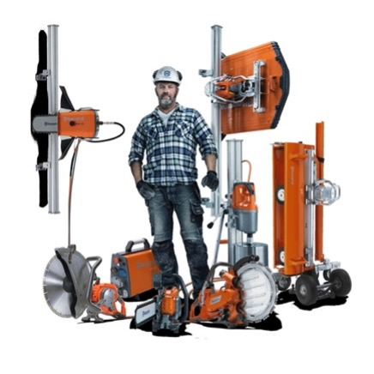 | 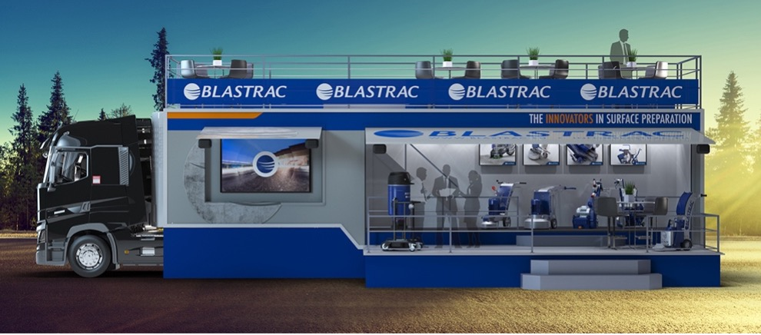
Auf der Jubiläums-Roadshow von Husqvarna Construction und Blastrac werden Lösungen für die Oberflächenbearbeitung und Filteranlagen, Bohr- und Sägearbeiten sowie Bodenverdichter vorgestellt. | Der Roadshow-Truck von Husqvarna Construction und Blastrac

Das Bildmaterial steht Ihnen in unserer Bilddatenbank unter dem Suchbegriff „Husqvarna Roadshow 2022“ zum Download zur Verfügung.
Weitere Informationen:  Husqvarna Deutschland GmbH  Inger-Kristina Berckhauer, Regional Marketing Manager CEE, Construction division  Bahnhofstraße 50, 89168 Niederstotzingen  Tel.: +49 174 914 1324  Mail: inger.berckhauer@husqvarnagroup.com  Internet: https://www.husqvarnacp.com/de/ | Presse- und Öffentlichkeitsarbeit:  Press'n'Relations GmbH  Thomas Seibold  Magirusstr. 33, 89077 Ulm  Tel. +49 (0) 731 96287-19  Fax +49 (0) 731 96287-97  E-Mail: ts@press-n-relations.de  www.press-n-relations.de
Über Husqvarna Construction
Husqvarna Construction, ein Geschäftsbereich der Husqvarna Group, ist ein weltweit führender Anbieter von Maschinen und Diamantwerkzeugen für die Bau- und Steinindustrie. Der Erfolg basiert auf seiner führenden Produkt- und Technologieposition, die durch hohe Investitionen in benutzerorientierte Produktentwicklung gewährleistet wird, um professionellen Endbenutzern die effektivsten und effizientesten Lösungen bereitstellen zu können. Produkte und Dienstleistungen werden weltweit über alle relevanten Vertriebskanäle angeboten. Im Jahr 2020 betrug der Nettoumsatz 5,85 Milliarden SEK. In den letzten Jahren wurde der Geschäftsbereich um vier größere und zwei kleinere Übernahmen erweitert. Weitere Informationen erhalten Sie unter www.husqvarnacp.com

